www.gdca.com.cn 客服热线：95105813

远程鉴别系统深圳标院组织机构数字证书系统业务流程

扫二维码进入系统办理深圳标院组织机构数字证书系统业务【机构证书】
（仅限深圳机构企业申请）

请在进入远程鉴别在线申请办理证书业务操作前，建议先准备好相关所需材料，以备操作能快速进行；扫描二维码办理业务，申请所须上传的鉴别材料可通过在线填写的邮箱点击发送实时收到相关申请资料表格，按要求填写盖章好后再进行材料上传操作。

机构证书在线申请所须鉴别材料
- 单位数字证书申请表（加盖公章）；
- 营业执照原件；
- 法人代表身份证原件；
- 经办人身份证原件；
（注：如法人代表栏是机构企业名称，则须上传法人代表的机构证明文件原件。）

二、机构证书在线申请业务鉴别流程
1.扫描二维码关注“真宜签服务号”进入远程鉴别系统申请办理证书业务；
2.请按要求准备好鉴别所须申请资料后，进入深圳标院组织机构数字证书机构证书业务远程鉴别流程；
3. 请根据系统提示步骤准确填写机构相关资料并按要求上传相应鉴别证明材料；
4、两种验证方式选择，公对公打款验证或法人身份鉴别；
若选择公对公打款验证，将费用汇款到指定账户中；
若选择法人身份鉴别，须对法人身份进行活体鉴别，身份鉴别通过后在线支付费用。
5、按要求提交鉴别申请后；GDCA后台将会对申请用户所提交的相关业务申请资料进行审核，审核完毕后将在公众号告知审核通过结果。
（如审核不通过会在公众号内告知审核不通过原因，请再根据其不通过原因进行重新提交申请资料审核）

三、机构证书新办证书收费标准：
介质费：120元/个 ； 服务费：280元/年

附：用户微信公众号操作流程
- 扫描二维码进入系统申请在线证书，点击链接进入，输入邮箱收取申请表格资料，如已有相关申请表可直接点击【确认开始】；阅读相关协议后，点击【我已阅读，并同意继续操作】
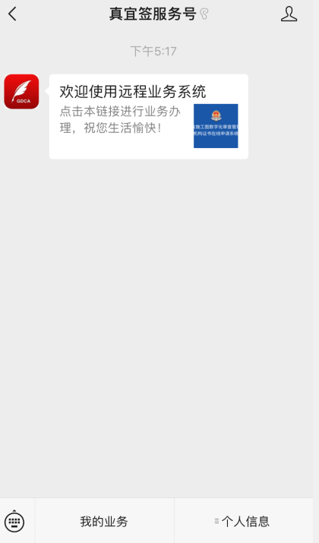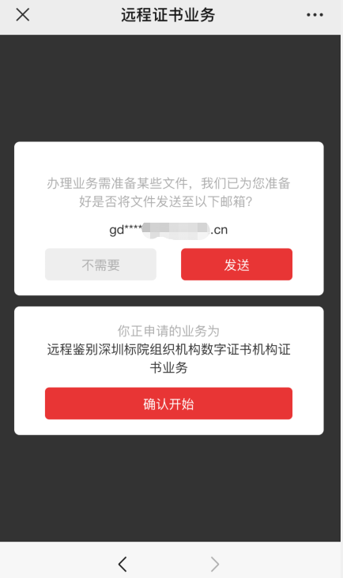

- 上传机构资料并填写机构身份相关信息，确认信息无误后点击【下一步】
（请填写9位数的机构代码）
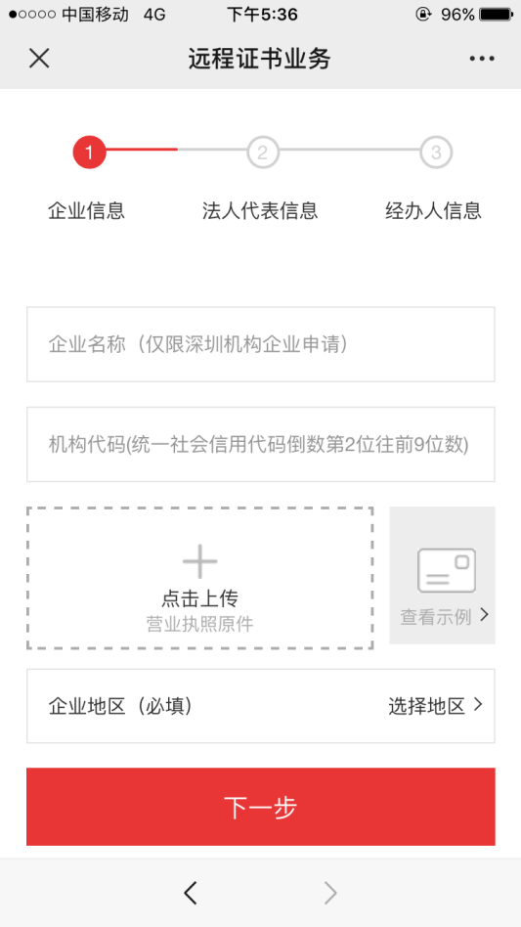
3.填写法人代表相关信息，确认信息无误后点击【下一步】
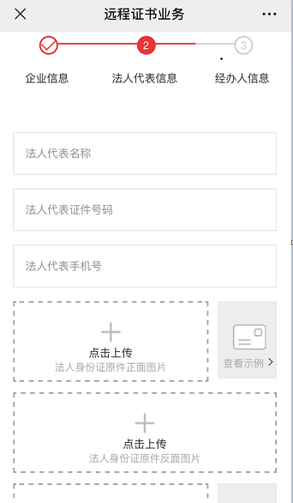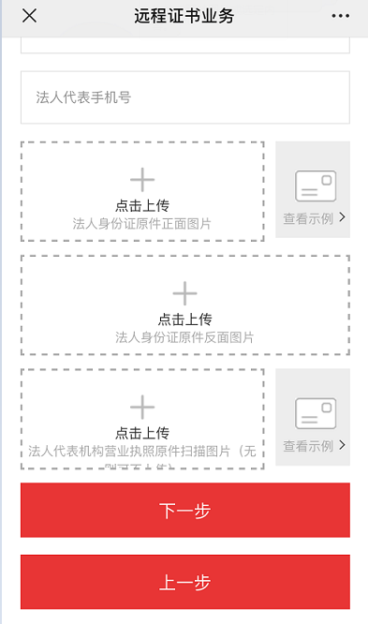

4.上传经办人身份证复印件、业务申请表、协议书并填写相关信息，确认信息无误后点击【下一步】。
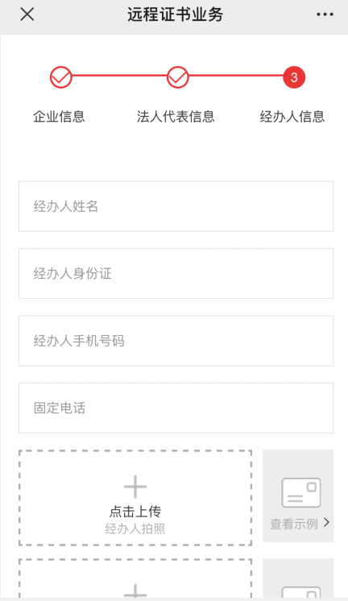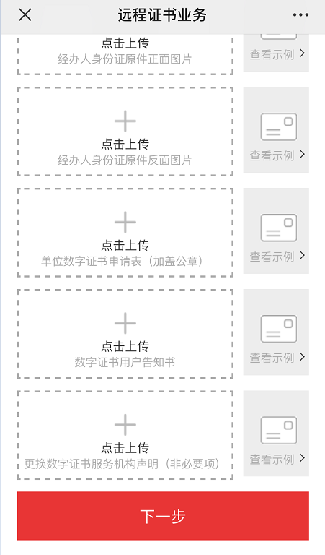
- 选择所需要的套餐，选择是否需要发票，填写收货地址并确认好信息内容。
（证书介质费120元，应用服务费280元/年）
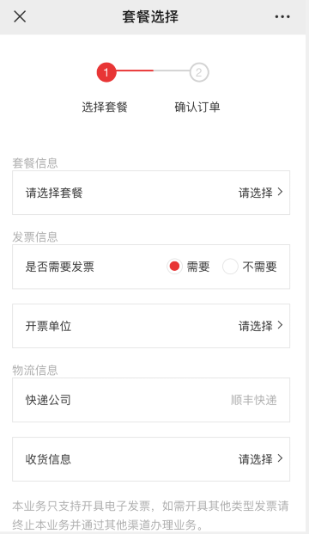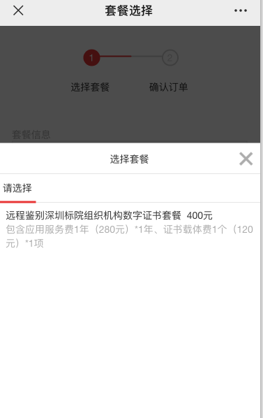
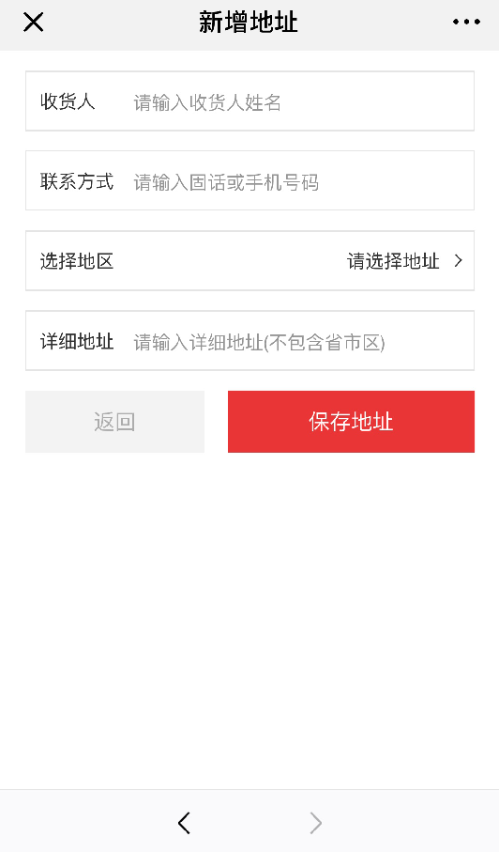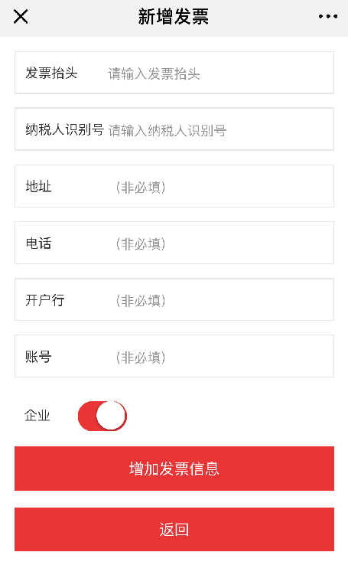

6.验证方式选择：
①选择【公对公打款验证】方式进行验证支付，证书申请费用须汇款到指定收款方账号（汇款凭证备注栏注明：“深圳组织机构数字证书”字样），汇款成功后点击“确认已打款”，证书申请单进入到审核流程。

②选择【法人身份鉴别】方式进行验证，法人根据验证界面提示进行指定操作，身份鉴别通过后，进行在线支付相关费用。
法人身份鉴别通过后，须退出完成验证界面，点击【完成验证】，回到公众号界面，点击【我的业务】找到证书申请单，在支付订单处点击【继续】——【前往支付】，成功支付后证书申请单进入到审核流程。
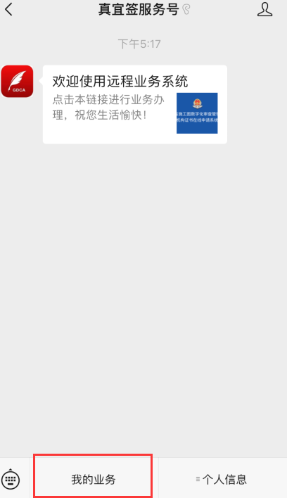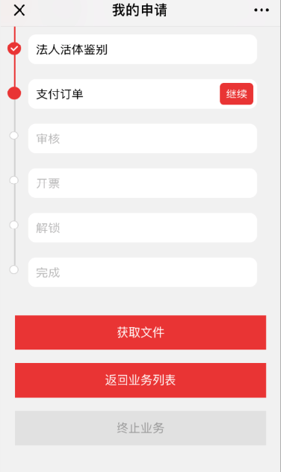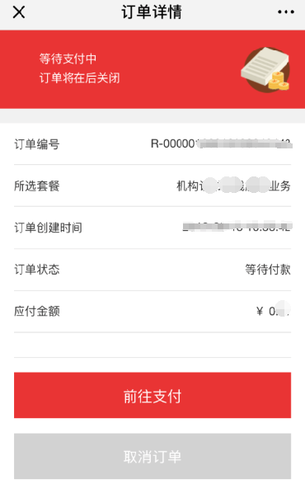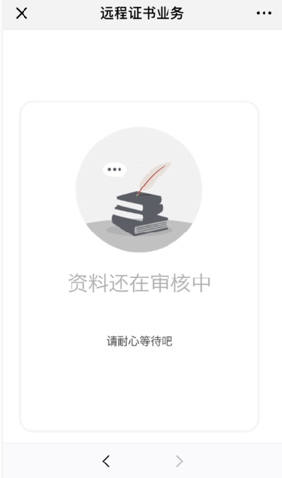

7.申请用户可在公众号【我的业务】中查询审核进度；我司对申请用户上传提交的资料进行审核，审核通过后公众号内推送鉴别审核通过的通知（如审核不通过，不通过原因在公众号内推送通知，申请用户再根据其不通过原因进行重新提交申请资料审核）。

- 申请资料审核无误通过后，将进入制证环节；完成制证后将根据用户申请时所填写的快递收货地址进行邮寄。

